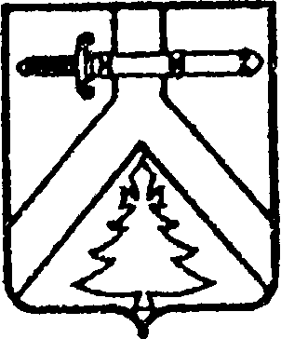
КОЧЕРГИНСКИЙ СЕЛЬСКИЙ СОВЕТ ДЕПУТАТОВ
КУРАГИНСКОГО РАЙОНА
КРАСНОЯРСКОГО КРАЯ

РЕШЕНИЕ

20.02.2020 с. Кочергино № 41-134-р

Об актуализации схемы теплоснабжения
муниципального образования Кочергинский сельсовет

В соответствии с Федеральными законами от 6 октября 2003 года № 131-ФЗ «Об общих принципах организации местного самоуправления в Российской Федерации, от 27 июля 2010 года № 190-ФЗ «О теплоснабжении», постановлением Правительства Российской Федерации от 22.02.2012 № 154 «О требованиях к схемам теплоснабжения, порядку их разработки и утверждения», руководствуясь Уставом муниципального образования Кочергинский сельсовет, Кочергинский сельский Совет депутатов РЕШИЛ:
1. Актуализировать прилагаемую графическую часть схемы теплоснабжения с. Кочергино Курагинского района зарегистрированную в Управлении Федеральной регистрационной службы по Красноярскому краю 11 января 2009 года, номер регистрации № 24-24-18/009/2008-789.
2. Контроль за исполнением настоящего Решения возложить на председателя Кочергинского сельского Совета депутатов (В.А. Грубер).
3. Постановление вступает в силу со дня, следующего за днем его официального опубликования в газете «Кочергинский вестник» и на официальном сайте администрации Кочергинского сельсовета в информационно-телекоммуникационной сети Интернет.

Председатель Кочергинского  сельского Совета депутатов  _____________ В.А. Грубер | Глава Кочергинского сельсовета  ___________ Е.А.Мосягина

